滨海县学前教育专业书籍共读摘要
内容：《学前儿童数学学习与发展核心经验》第一、二章
第一章
第一节 关注核心经验，为理解而“教”
一、什么是核心经验？
所谓核心经验，是指对于儿童掌握和理解某一学科领域的一些至关重要的概念、能力或技能。
一般来说，任何一个核心经验都具备以下几个特点：
1.基础性
2.系统性
3.适宜性
4.前瞻性
二、为什么要有核心经验？
1.核心经验能帮助教师确立数学教学的目标和重点，为理解而教。
2.理解核心经验能使教师的教学更灵活，对儿童数学思维更敏感，对儿童数学学习的支持更有力。
第二节 关注儿童，把握数学教学的实践原则
关于早期数学教学的一些关键性原则包括：
1.儿童的数学学习是一个从具体到表象再到符号理解的渐进过程——提倡“多元表征”。
2.儿童的数学学习与发展离不开与日常生活情境相联系的学习背景——基于“情境教学”。
3.儿童的数学学习既需要动手操作，也学要数学语言——倡导“手脑并用”。
4.儿童的数学学习不是一个单独的、孤立的学习领域——实施“整合数学”。
第三节 本书的结构框架
本书共有10章，第一章为绪论，之后的每一章都会聚焦一个核心经验，它覆盖了《3-6岁儿童学习与发展指南》中要求的幼儿园数学学习的内容主题。
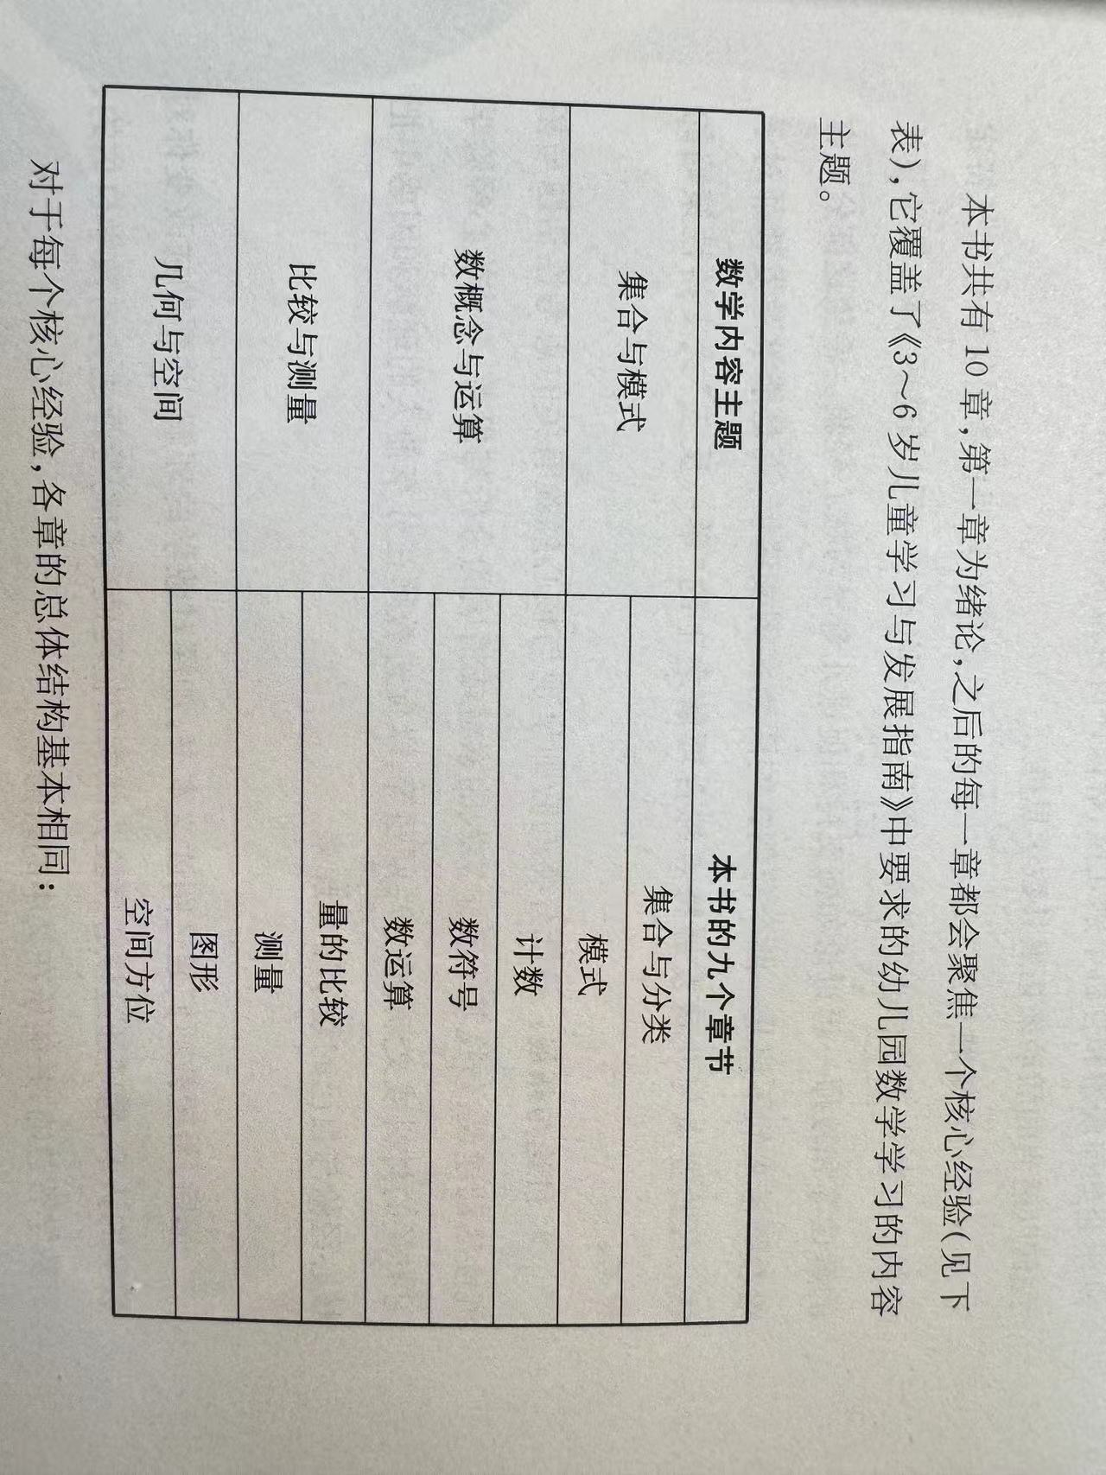

第二章
第一节核心经验阐释
在数学中，把具有某种相同属性的事物的全体成为集合。
（一）集合认知的意义
>集合是幼儿思考和学习的基础，尤其是幼儿形成数概念系统的基础。（数数是需要以集合为基础的，对集合属性的认识对幼儿有关数概念系统以及整个数学学习都具有重要的影响）
>集合是现代数学的一个最基本概念
（二）集合与分类的关系
所谓分类是指将一组事物按照特定的标准加以区分，并进行归类的过程。分类是观察和比较过程的延伸和应用，也是贯穿儿童整个认识周围环境过程的一种认知能力。分类和集合是紧密联系在一起的两个概念：分类是儿童对集合进行区分的过程、是其集合思想的体现；集合是分类活动的基础，对集合的区分和合并被称为分类。概括地说，集合是从数学概念、数学思想的角度来描述的，分类则是从数学能力、数学活动的角度来描述的，两者实际上是一体相连的。
>核心经验要点一：物体的属性可用来对物体进行匹配、人类，组成不同的集合。
>核心经验要点二：同样一组物体可以按照不同的方式进行分类。
一般说来，物体可以被用来进行分类的方式通常有以下几种：
·按物体的名称分类
·按物体的外部特征分类
·按物体量的差异分类
·按物体的用途分类
·按物体的材料分类
·按物体的数量分类
·按事物间的关系分类
>核心经验要点三：集合之间可以进行比较，感知其关系。
第二节 儿童发展轨迹与特点
（一）泛化笼统的知觉阶段
（二）感知有限集合阶段
（三）感知集合元素数量的阶段（在对元素数量的再现上，直线式排列 要比空间封闭式的数图排列更容易使得幼儿去感知其数量。）
（四）感知集合包括关系的阶段
>能根据事物表面的、具体的和简单的特征进行分类。例如按照颜色、形状等进行分类。
>能根据事物较内部的特征来对事物进行抽象概括，但脱离不了具体的情景和功用。
>开始根据本质属性对事物进行分类，能够抽象事物的多种属性或特征。

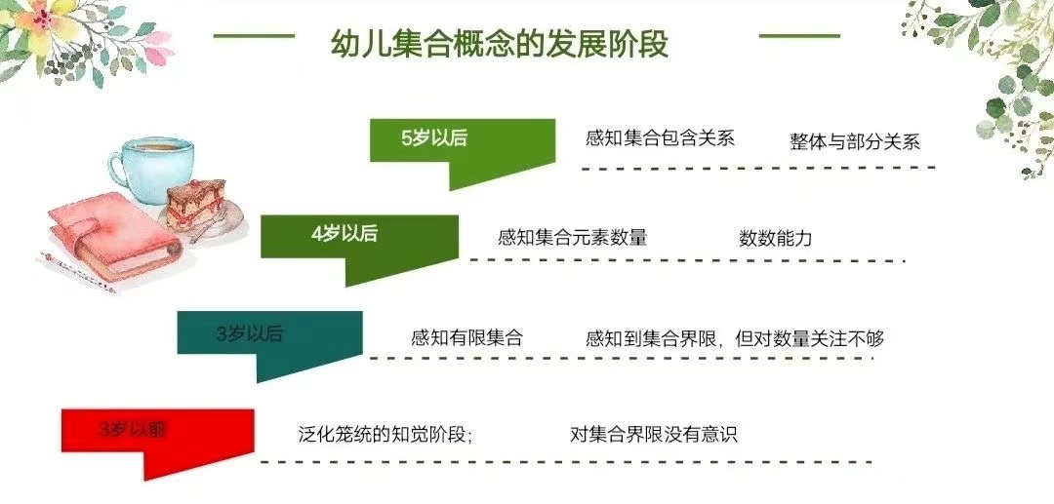
第三节 支持性策略与活动提示
（一）利用日常生活中的各种机会，引导幼儿发现事物的共同特征，培养他们的抽象概括能力。
（二）根据不同的年龄发展阶段开展适宜的分类活动。
（三）提供有多种维度差异的感知操作材料，在次基础上指导幼儿学习分类。
